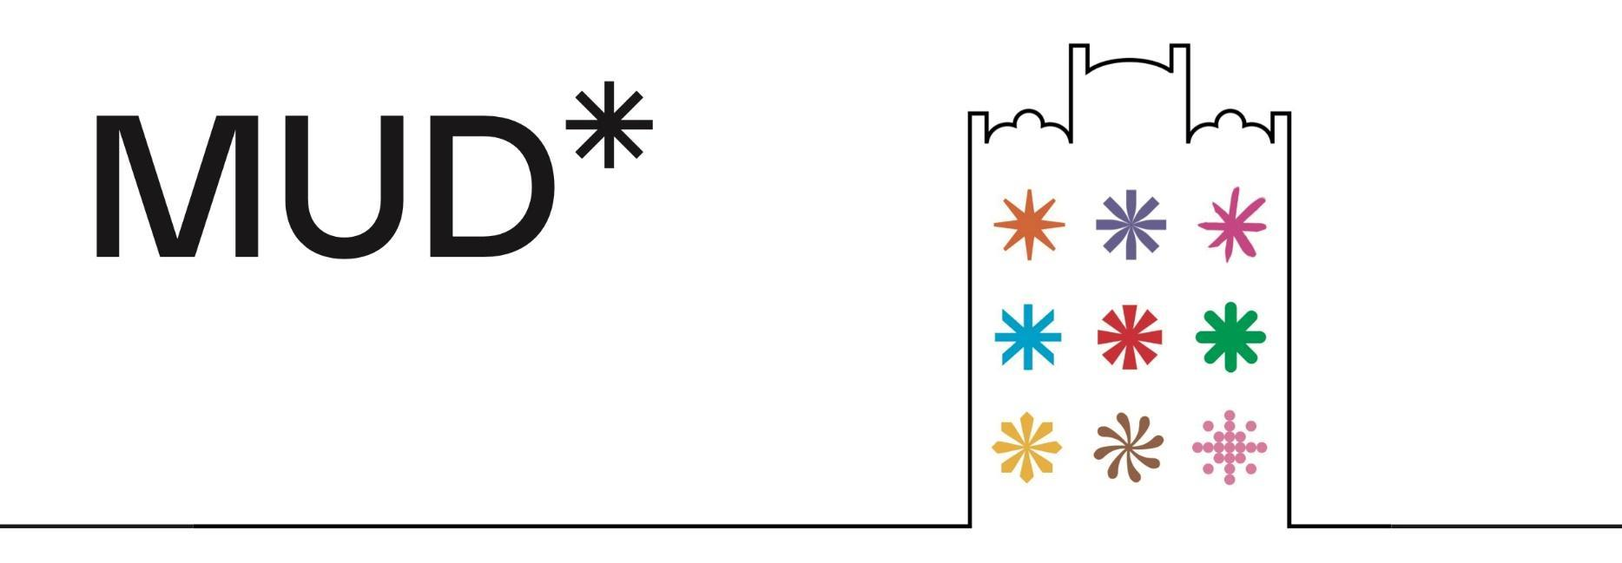

Tisková zpráva, 18. 4. 2023

**Výstava Vladimír Cidlinský**

21. 4.– ­­11. 6. 2023, Muzeum umění a designu Benešov, Malé náměstí 74 / Šímova síň

**Výstava Vladimíra Cidlinského v Muzeu umění a designu Benešov (MUD*) představí tvorbu benešovského rodáka nejenom prostřednictvím prací zachycujících krajinu, město a blízké vesnice, ale i dobové materiály. V Šímově síni budou k vidění díla charakteristická pro jeho tvorbu společně s kresbami zaznamenávajícími výstavbu panelových sídlišť a urbanisticko-architektonickou přeměnu Benešova.** **Součástí je i dvojjazyčný katalog, který podrobněji přibližuje Cidlinského činnosti v dobovém kontextu.**

V roce 2017 byla do péče muzea svěřena část Cidlinského tvorby, kde čekala na své zpracování. Většina prezentovaných děl pochází z autorovy pozůstalosti a jsou k vidění zcela poprvé nebo po delším časovém odstupu. Výběr vychází z tvůrčího období šedesátých a hlavně osmdesátých let. Jak uvádí kurátor výstavy Pavel Liška: „*Vystavené budou malby, kresby a grafické práce. Mezi nimi například poeticky kolorované kresby zachycující nové panelové domy s původní zástavbou, fantaskní přírodní úkazy z cest po Krymu ze 70. let nebo pro Cidlinského tvorbu typické krajinomalby Podblanicka*.“ Do výstavy bylo z Městské knihovny Benešov zapůjčeno i několik výtisků Benešovského (kulturního) kalendáře, měsíčníku, který informoval o dění ve městě, a jehož grafickou podobu Cidlinský zpracovával přes tři dekády. Návštěvníci*e se skrze ně budou moci prolistovat do nedávné minulosti nebo skrze autorské kresby na obálkách sledovat vizuální a společenské proměny města.

Komentované bezplatné prohlídky k výstavě:

**26. 4. 2023** (středa) **od 17.00** – sraz na recepci / **1. 5. 2023** (pondělí) **od 10.00** – sraz na recepci

**Muzeum umění a designu Benešov, příspěvková organizace**

Malé náměstí 74, 256 01 Benešov

úterý–neděle 10:00–12:30 / 13:00–17:00   
pondělí – zavřeno

mudbenesov.cz

facebook.com/mudbenesov

instagram.com/mudbenesov

Gabriela Francová, ředitelka MUD

Tel.: +420 720 039 106

E-mail: [francova@mudbenesov.cz](mailto:francova@mudbenesov.cz)